Die NATO-Norderweiterung

Betrachtet die geographische Lage Finnlands und Schwedens in Europa. Was könnten ihre Gründe für den Beitritt der NATO 2023 und 2024 gewesen sein? Was wollten sie mit ihrem Beitritt erreichen?
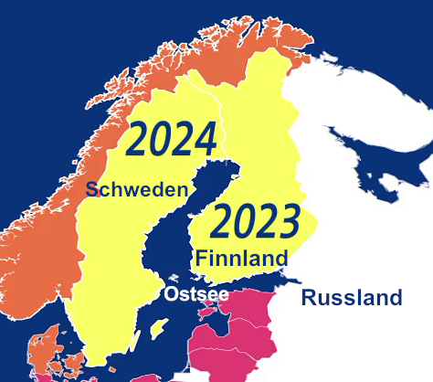
____________________________________________
____________________________________________
____________________________________________
____________________________________________
____________________________________________
____________________________________________

Lest den Infotext und beantwortet anschließend die untenstehende Frage:

Die Abgeordneten des Deutschen Bundestages haben am Freitag, dem 8. Juli 2022, dem geplanten Beitritt Finnlands und Schwedens zur Nordatlantischen Allianz (NATO) zugestimmt. Der Beitritt beider Staaten wird ausdrücklich begrüßt, da es sich um gefestigte Demokratien handelt, die sich klar zu den gemeinsamen Werten und sicherheitspolitischen Zielen des Bündnisses bekennen.
Darüber hinaus verfügen Finnland und Schweden über hochmoderne, leistungsfähige und gut ausgebildete Streitkräfte, insbesondere auch im Bereich der Seestreitkräfte.
Vor allem für den Ostseeraum bedeutet der Beitritt beider Länder einen erheblichen strategischen Gewinn – sowohl für das Bündnis insgesamt als auch für Deutschland. Durch die Erweiterung wird die sicherheitspolitische Zusammenarbeit in der Region vertieft, die Abschreckungsfähigkeit gestärkt und die Ostsee in weiten Teilen faktisch zu einem „NATO-Binnenmeer“, was Stabilität, Sicherheit und verlässliche Partnerschaft in Nordeuropa nachhaltig fördert.

Welche Vorteile ergeben sich durch den Beitritt der beiden Staaten für die NATO?

______________________________________________________________________________
______________________________________________________________________________
______________________________________________________________________________
______________________________________________________________________________

